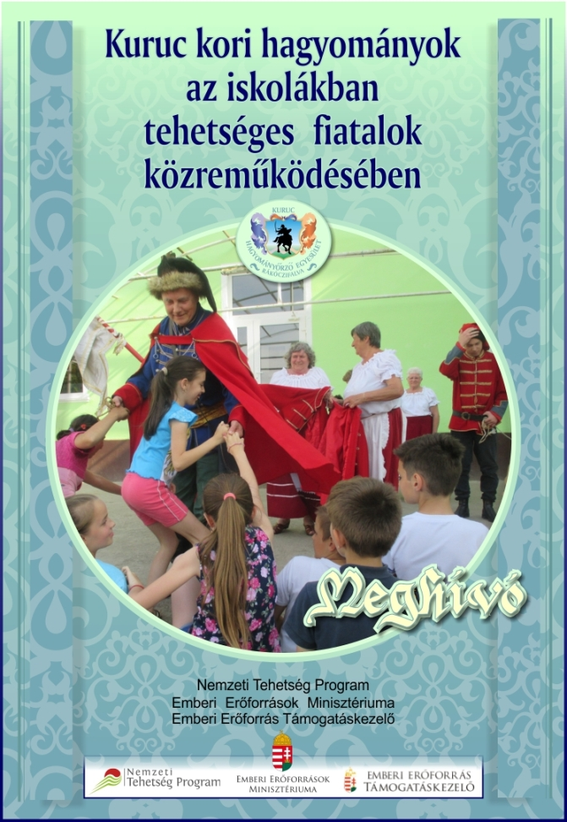

FELHÍVÁS!

„Hazánk nemzeti kulturális örökségének megőrzését, a nemzetiségi hagyományok és a népi kultúra ápolását felvállaló tehetséggondozó program”

Tisztelt Oktatási Intézmény!

A rákóczifalvai Kuruc Hagyományőrző Egyesület - a Nemzeti Tehetség Program, a Nemzeti Erőforrások Minisztériuma és a Nemzeti Erőforrás Támogatáskezelő támogatásával - összeállított és kidolgozott egy komplex tehetséggondozó programot oktatási intézmények számára „Kuruc kori hagyományok az iskolákban tehetséges fiatalok közreműködésében” címmel, mely bemutatja a kuruc kor hagyományait, történelmi jellegzetességeit, katonai viseleteit stb. kiállítás és előadás formájában.

A program célkitűzései:
Műhelymunka-sorozat megvalósítása, tehetségsegítő hagyományok őrzésével és gazdagításával
- kuruc kori kiállítás létrehozása
- kuruc kori történelmi jelenet feldolgozása korabeli monda alapján
- a kiállítás és a jelenet bemutatása több helyszínen
- 30 fő fiatal támogatása tehetségük kibontakoztatása érdekében a magyar kulturális örökség és a magyar hagyományok felelevenítése terén
- tehetségük bemutatása közönség előtt, ezáltal munkájukba vetett hitük és önbizalmuk gazdagítása
- tárgyiasult alkotásaik oktatási intézményekben történő bemutatásával példamutatás a fiatal korosztály számára

Mindez a részt vevő fiatalok szakmai tudásuk és tapasztalatuk magas színvonalú fejlesztésével, munkájukba vetett hitük és önbizalmuk növelésével, képességeik felhasználására történő késztetéssel megvalósítva.

A Kuruc Hagyományőrző Egyesület felhívást tesz közzé oktatási intézmények számára a programban 2016. június 30-ig történő részvételre, valamint a kezdeményezés eredményeként létrejövő tárgyiasult alkotásaink: kuruc kori kiállítás és zenés-táncos kuruc kori jelenet DÍJMENTESEN történő bemutatásának igénylésére.

A tárgyiasult alkotások bemutatásának igénylését előzetes időpont egyeztetéssel tudjuk elfogadni a pályázaton nyert támogatás utazási keretének összegéig. A keret kimerülése után az utazási költség térítésével vállaljuk a program előadását, egyéb más kiadás ez esetben sem merül fel.

Jelentkezni a csatolt részvételi vagy programigénylő lapon lehet.

További részletek az alábbi linken érhetőek el:
http://users.atw.hu/hagyomanyokutja/page.php?123

Várjuk megtisztelő érdeklődését és jelentkezését:
Terenyei Attila
elnök
Kuruc Hagyományőrző Egyesület
5085 Rákóczifalva, Kossuth Lajos út 23.
Tel./fax: +36 56 441 464, +36 70 232 8813 (Terenyei Attila)
E-mail: kurucok@t-online.hu vagy terenyei@t-online.hu

